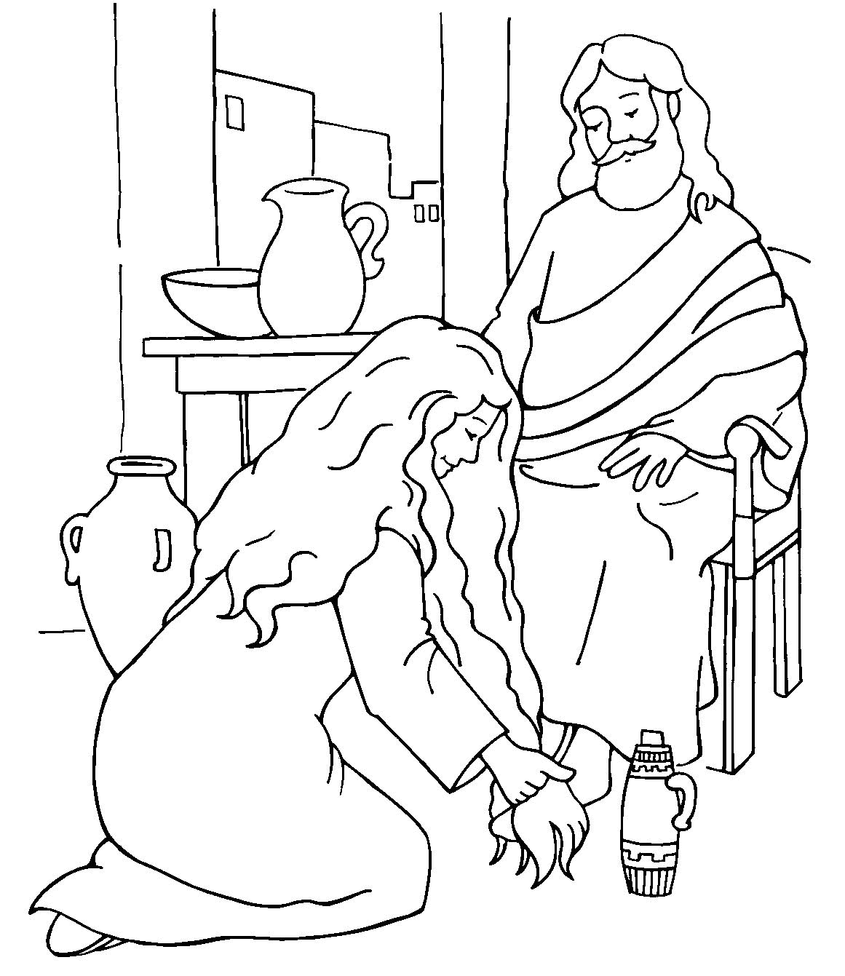
Mi
Diario
Vivir

Jesús Perdona a una Pecadora

(Lucas 7:36-50)

Nombre ____________________________

Lunes

Texto para Memorización:
Para niños mayores: “Tu fe te ha salvado --le dijo Jesús a la mujer--; vete en paz.” Lucas 7:50 (Nueva Versión Internacional)
Para niños menores:
“Tu fe te ha salvado --le dijo Jesús a la mujer”.

Lectura Diaria (Lucas 7:36-37)
36Uno de los fariseos invitó a Jesús a comer, así que fue a la casa del fariseo y se sentó a la mesa.*
37Ahora bien, vivía en aquel pueblo una mujer que tenía fama de pecadora. Cuando ella se enteró de que Jesús estaba comiendo en casa del fariseo, se presentó con un frasco de alabastro lleno de perfume.

- ¿Quién invito a Jesús a comer?
____________________________________________
- ¿Acepto Jesús la invitación?
____________________________________________
- ¿Quién vivía en aquel pueblo?
____________________________________________
- ¿De que se entero la mujer?
____________________________________________
- ¿Con que se presento la mujer ante Jesús?
____________________________________________

C Confesión de Pecados
A Adoración
P Petición
A Agradecimiento

Martes

Texto para Memorización:
Para niños mayores: “Tu fe te ha salvado --le dijo Jesús a la mujer--; vete en paz.” Lucas 7:50 (Nueva Versión Internacional)
Para niños menores:
“Tu fe te ha salvado --le dijo Jesús a la mujer”.

Lectura Diaria (Lucas 7:38)
38Llorando, se arrojó a los pies de Jesús,* de manera que se los bañaba en lágrimas. Luego se los secó con los cabellos; también se los besaba y se los ungía con el perfume.

1. ¿Qué estaba haciendo la mujer?
_________________________________________________
- ¿Que hizo cuando llego a Jesús?
_________________________________________________
- ¿Con que le secaba los pies a Jesús?
_________________________________________________
- ¿Con que le ungía los pies a Jesús?
_________________________________________________

C Confesión de Pecados
A Adoración
P Petición
A Agradecimiento

Miércoles

Texto para Memorización:
Para niños mayores: “Tu fe te ha salvado --le dijo Jesús a la mujer--; vete en paz.” Lucas 7:50 (Nueva Versión Internacional)
Para niños menores:
“Tu fe te ha salvado --le dijo Jesús a la mujer”.

Lectura Diaria (Lucas 7:39-40)
39Al ver esto, el fariseo que lo había invitado dijo para sí: "Si este hombre fuera profeta, sabría quién es la que lo está tocando, y qué clase de mujer es: una pecadora."
40Entonces Jesús le dijo a manera de respuesta: --Simón, tengo algo que decirte. --Dime, Maestro --respondió.

- ¿Quién vio lo que la mujer estaba haciendo?
_________________________________________________
- ¿Qué pensamientos en contra de Jesús tuvo el fariseo?
_________________________________________________
- ¿Qué le dijo Jesús a Simón a manera de respuesta?
_________________________________________________
- ¿Crees que Jesús conoce nuestros pensamientos?
_________________________________________________
5. Podemos aprender aquí que Jesús conoce todo
de nosotros incluso nuestros pensamientos.

C Confesión de Pecados
A Adoración
P Petición
A Agradecimiento

Jueves

Texto para Memorización:
Para niños mayores: “Tu fe te ha salvado --le dijo Jesús a la mujer--; vete en paz.” Lucas 7:50 (Nueva Versión Internacional)
Para niños menores:
“Tu fe te ha salvado --le dijo Jesús a la mujer”.

Lectura Diaria (Lucas 7:41-42)
41--Dos hombres le debían dinero a cierto prestamista. Uno le debía quinientas monedas de plata, y el otro cincuenta.
42Como no tenían con qué pagarle, les perdonó la deuda a los dos. Ahora bien, ¿cuál de los dos lo amará más?

- ¿Qué comparación hace Jesús aquí?
_________________________________________________
- ¿Cuánto le debía el primero?
_________________________________________________
- ¿Cuánto le debía el otro?
_________________________________________________
4. ¿Tenían con que pagarle?
________________________________________________________
5. ¿Qué hizo con la deuda de los dos?
________________________________________________________

C Confesión de Pecados
A Adoración
P Petición
A Agradecimiento

Viernes

Viernes

Texto para Memorización:
Para niños mayores: “Tu fe te ha salvado --le dijo Jesús a la mujer--; vete en paz.” Lucas 7:50 (Nueva Versión Internacional)
Para niños menores:
“Tu fe te ha salvado --le dijo Jesús a la mujer”.

Lectura Diaria (Lucas 7:43-44)
43--Supongo que aquel a quien más le perdonó --contestó Simón. --Has juzgado bien --le dijo Jesús. 44Luego se volvió hacia la mujer y le dijo a Simón: --¿Ves a esta mujer? Cuando entré en tu casa, no me diste agua para los pies, pero ella me ha bañado los pies en lágrimas y me los ha secado con sus cabellos.

1.¿Quién contesto la pregunta de Jesús?
______________________________________________
2. ¿Cuál fue la respuesta de Jesús?
______________________________________________
3. Jesús mira a la mujer ¿y que le pregunta a Simón?
____________________________________________
4. ¿Con que le lavo los pies la mujer a Jesús?
______________________________________________
5. ¿Con que le seco los pies a Jesús? ___________________

C Confesión de Pecados
A Adoración
P Petición
A Agradecimiento

Sábado

Texto para Memorización:
Para niños mayores: “Tu fe te ha salvado --le dijo Jesús a la mujer--; vete en paz.” Lucas 7:50 (Nueva Versión Internacional)
Para niños menores:
“Tu fe te ha salvado --le dijo Jesús a la mujer”.

Lectura Diaria (Lucas 7:45-47)
45Tú no me besaste, pero ella, desde que entré, no ha dejado de besarme los pies.
46Tú no me ungiste la cabeza con aceite, pero ella me ungió los pies con perfume.
47Por esto te digo: si ella ha amado mucho, es que sus muchos pecados le han sido perdonados. Pero a quien poco se le perdona, poco ama.

- ¿Qué hacia aquella mujer con los pies de Jesús?
_________________________________________________
- ¿Con que le ungió los pies a Jesús?
_________________________________________________
- ¿Cuánto dijo Jesús que había amado la mujer?
_________________________________________________
- ¿Por amar mucho que le fue perdonado a aquella mujer?
________________________________________________
- ¿Qué pasa con al que se le perdona poco?
________________________________________________

- Jesús te ha perdonado todos tus pecados ¿Cuanto le amas tu?
_______________________________________________
C Confesión de Pecados

A Adoración
P Petición
A Agradecimiento
Domingo
Texto para Memorización:
Para niños mayores: “Tu fe te ha salvado --le dijo Jesús a la mujer--; vete en paz.” Lucas 7:50 (Nueva Versión Internacional)
Para niños menores:
“Tu fe te ha salvado --le dijo Jesús a la mujer”.

Lectura Diaria (Lucas 7:48-50)
48Entonces le dijo Jesús a ella: --Tus pecados quedan perdonados.
49Los otros invitados comenzaron a decir entre sí: "¿Quién es éste, que hasta perdona pecados?"
50--Tu fe te ha salvado --le dijo Jesús a la mujer--; vete en paz.

- ¿Qué le dijo Jesús a la mujer?
_________________________________________________
- ¿Qué comenzaron a decir los otros invitados?
_________________________________________________
- ¿Qué le salvo a la mujer?
________________________________________________
- ¿Cómo despidió Jesús a la mujer?
________________________________________________
5. ¿Crees en Jesús como tu salvador?____________________
C Confesión de Pecados
A Adoración
P Petición
A Agradecimiento

…No se olvide de llevar su libro a la iglesia para entregar su

